Детский алкоголизм — это одно из самых опасных заболеваний современности. В России и других странах СНГ оно начало развиваться после распада Советского Союза.
Спиртное сейчас доступно, а его употребление не вызывает общественного порицания и сопровождает все вечеринки. Это приводит к тому, что алкогольные напитки начинают пить дети — из интереса, желания почувствовать себя взрослым или под влиянием старших ребят. Однако их психика еще не сформирована, поэтому быстро развивается привыкание и наступает зависимость.
Средний возраст, в котором современные дети пробуют алкоголь, составляет 10 лет. Обычно спиртное ребенку наливают взрослые на семейном застолье, не задумываясь, к каким последствиям это может привести. Более раннее знакомство детей с алкоголем обычно происходит случайно или опять же с подачи родителей, которые проводят лечение спиртовыми настойками.
Детский алкоголизм чаще всего диагностируется в возрасте 10-14 лет, но изредка фиксируются случаи и более раннего наступления зависимости. Так, медики сообщают о малышах до 3 лет с выраженными симптомами болезни. Если закрывать глаза на проблему, она может стать угрозой здоровью всей нации.
Алкоголизм у детей протекает иначе, чем у взрослых, и имеет ряд характерных особенностей:
- быстрое привыкание к спиртному;
- злокачественное течение заболевания;
- употребление больших объемов алкоголя залпом;
- быстрое наступление запоев;
- низкая эффективность лечения.
У взрослых хронический алкоголизм формируется за 5-10 лет, а у детей — до 4 раз быстрее, что обуславливается анатомо-физиологическими особенностями организма. У ребенка в мозговой ткани меньше белка и больше воды, в которой хорошо растворяется этанол, что улучшает его усвояемость.
7% спирта выводится из детского организма почками и легкими, а остальная его часть действует как токсин и отравляет все органы. В результате организм быстро адаптируется к яду, наступает привыкание.
Злокачественное течение алкоголизма у ребенка объясняется тем, что его организм еще не сформирован. ЦНС не может долго противостоять разрушительному воздействию спиртного, поэтому быстро развиваются необратимые последствия.
Детский алкоголизм с трудом поддается лечению. Это связано в первую очередь с сильнейшей психологической зависимостью, которая требует длительной работы специалистов.
Ряд медиков утверждает, что детский алкоголизм неизлечим. Они выдвигают мнение, что оградить ребенка от спиртного можно только с применением крайних мер. При этом вылечить личностные и соматические изменения, которые спровоцировал алкоголь, невозможно.

Последствия
В детском возрасте даже эпизодическое выпивание небольших доз спиртного — сильнейший стресс для организма. Всемирная организация здравоохранения признала алкоголь ядом для ребенка, потому что он оказывает разрушительное действие на все органы и системы, препятствуя их нормальному развитию.
Регулярный прием алкоголя приводит к нарушениям эндокринной, нервной и сердечно-сосудистой систем.
- неправильное развитие сердца и сосудов;
- нарушение синтеза гормонов;
- нарушение нервной проводимости;
- психические расстройства.
Основной удар приходится по нервной системе, потому что у детей она находится на стадии формирования. Очень быстро у ребенка развиваются психозы, неврозы, гиперактивность.
В результате разрушительного воздействия на ЦНС ребенок становится апатичным и ленивым либо, наоборот, слишком вспыльчивым, злым и агрессивным, он начинает часто прогуливать школу. Затем следуют ухудшения памяти, логического и абстрактного мышления, затруднение концентрации внимания. В определенный момент все это может привести к полной личностной деградации.
Детский организм вырабатывает меньше алкогольдегидрогеназы — фермента, разлагающего спирт. Поскольку действие этанола усиливается и становится более длительным по времени, происходит отравление печени, желудочно-кишечного тракта, почек, головного мозга и других органов.
Под действием алкоголя у ребенка может развиться заболевание, угрожающее жизни:

- цирроз;
- почечная или печеночная недостаточность;
- энцефалопатия;
- онкозаболевания.
Причины и последствия алкоголизма для детей согласно их возрасту в виде таблицы:
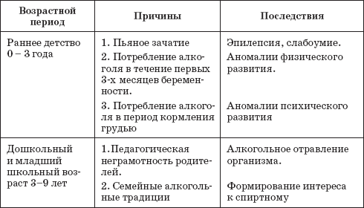
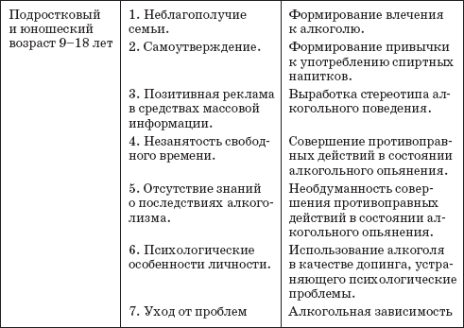

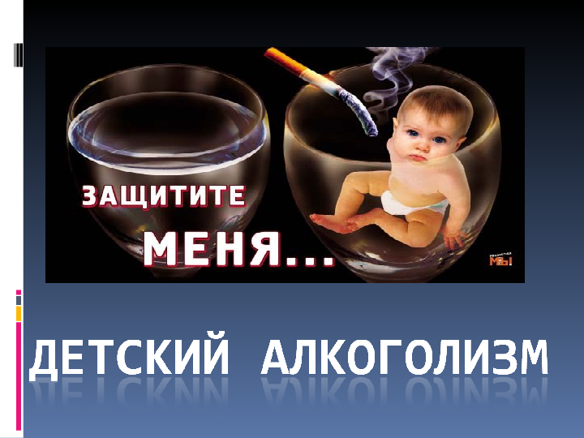
ГОАУСОН
«Полярнинский КЦСОН»

Отделение социальной реабилитации несовершеннолетних

Последствия
детского алкоголизма

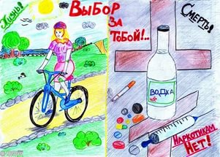

г. Снежногорск

